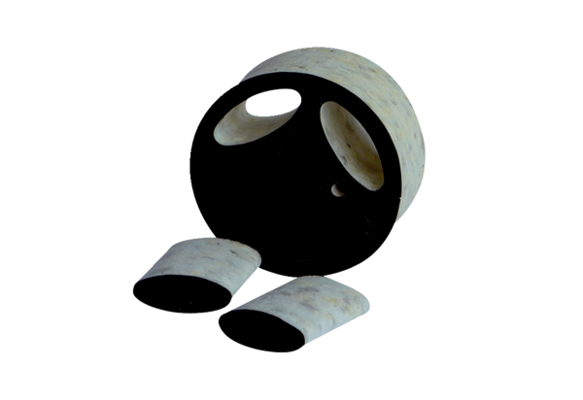Silencieux enfichable SDE 10Unité de conditionnement : 1 pièceGamme: C
Numéro de référence : 0044.0214Fabricant : Jeven

